# 1.环境示意图:

**测试环境：**

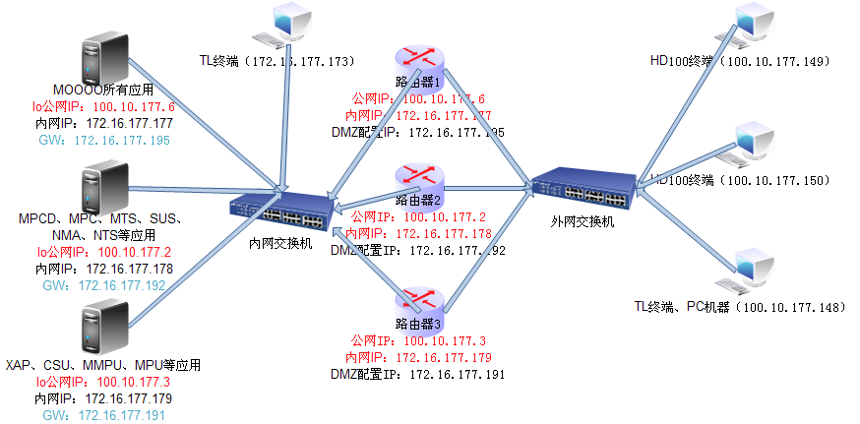

**正常企业环境：**



# 2.安装配置

**路由器配置：**

1.路由器配置公网和内网地址，公网网口连接同一个公网交换机，内网网口连接同一个内网交换机 ---目的：模拟真实的DMZ环境，测试环境没有这么多公网地址，且4口路由器只能配置一个DMZ地址

2.部分路由器防火墙和阻止一些请求的功能，需要关掉

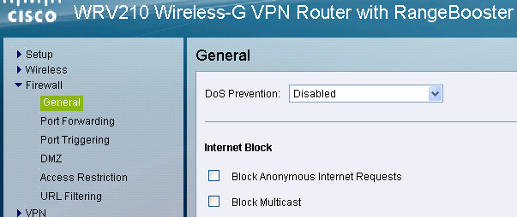

3.路由器子网和网关最好统一起来，防止跨网段导致不通

**服务器配置：**

1. 混合云环境，在Movision后台配置XAP服务器多运营商地址

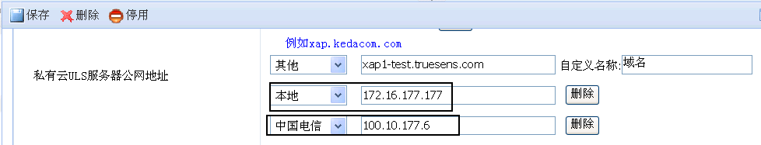

公有云环境，在公有云ap数据库cloud_server_config_info表中配置



1. Movision上配置CSU、SUS、NTS等多运营商IP；否则XAP默认返回内网或域名地址

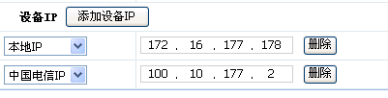

1. Movision上混合云服务器weibo、XMPP配置多运营商IP，且XAP配置Haproxy地址（此处和服务器入网XAP地址保持一致）

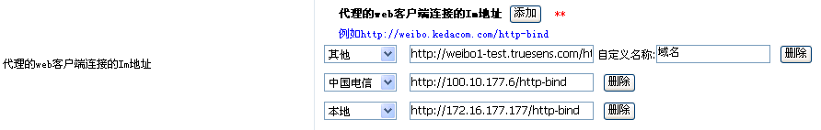

1. Haproxy必须配置公网的反向代理，否则不会转给XAP



1. MTS服务器kdvtsconfig.ini文件增加DMZ环境配置，格式如下：

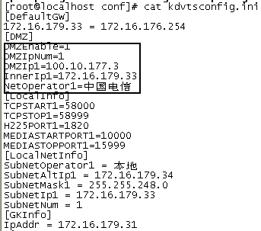

以上可通过gk、ts进程的gkstatus、tsstatus查看DMZ新增运营商是否生效。

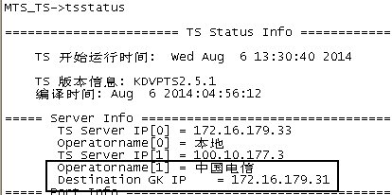

6. 所有服务器lo网口绑定公网IP地址

通过执行ocs_lvs文件夹中install_real.sh脚本，然后配置cat /etc/init.d/lvs-real文件，并通过/etc/init.d/lvs-real start绑定公网IP，配置示例如下（如果多运营商，需绑定多个公网地址到lo网口）：

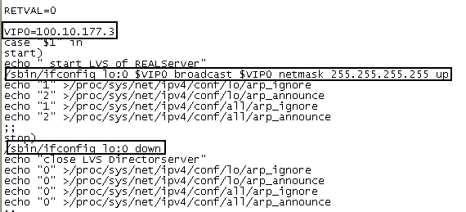

7.以上配置完成后，使用终端HD100通过公网IP登录并验证视频会议、微博、聊天、会议管理等功能

# 3.验证场景

登录：HD100通过公网线路，登录平台；验证连接XAP、MOOOO、CSU、SUS、NTS、NTP等 ---全部成功

会议基本功能：HD100公网线路，验证点对点、多点会议（音视频、双流）、会议管理（会场控制、聊天）、升级、网速测试、TL之间文件传输等功能 ---功能正常

微博、会议管理：通过公网线路登录，验证微博（登录、发微博、发附件）功能；登录会议管理，验证会场基本功能、创建会议、结束会议、新建模板等功能 ---功能正常

# 4.问题记录

**视频会议：**

1.HD100只能通过Ha或者XAP其中之一地址（与movision地址配置XAP地址一致）登录

---与需求、开发确认正常

2.TL（0620，外网地址）登录后，XAP未返回CSU等地址与运营商名称不对应，视频会议不可用

---需求、开发说该TL版本（老登录流程）不兼容，不用测试